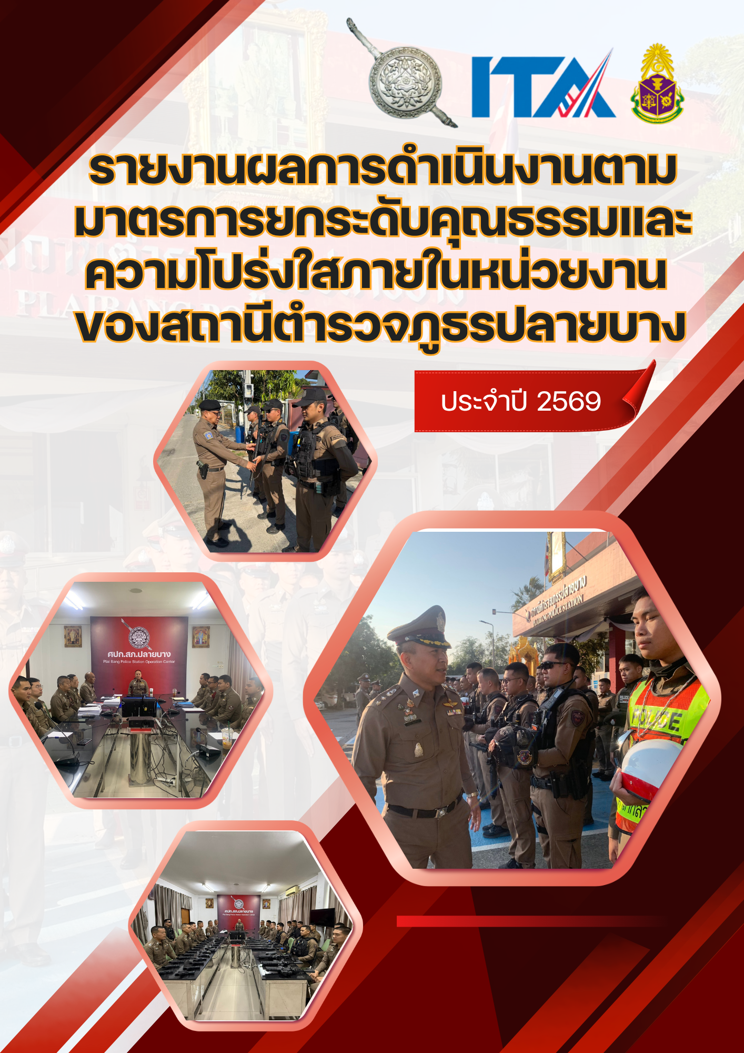

การรายงานผลการดำเนินการมาตรการยกระดับคุณธรรม
และความโปร่งใสภายในหน่วยงาน ประจำปีงบประมาณ พ.ศ. 2569
สถานีตำรวจภูธรปลายบาง

ตามที่ สำนักงานคณะกรรมการป้องกันและปราบปรามการทุจริตแห่งชาติ ได้ร่วมกับสำนักงานตำรวจ
แห่งชาติ ในการขยายการประเมินคุณธรรมและความโปร่งใสในการดำเนินงานของหน่วยงานภาครัฐ (Integrity
and Transparency Assessment: ITA) ลงสู่ "สถานีตำรวจทั่วประเทศ" ในปีงบประมาณ พ.ศ. ๒๕๖9 สถานี
ตำรวจภูธรปลายบาง ในฐานะหน่วยงานในสังกัดสำนักงานตำรวจแห่งชาติ ซึ่งมีภารกิจในการบริการในเขตพื้นที่เพื่อสะท้อนให้เห็นถึงบทบาทและความสำคัญของการบริหาราชการของสถานีตำรวจ และเกิดกลไกการมีส่วนร่วมและการป้องกันการทุจริตในการบริหารราชการ จึงมีความจำเป็นอย่างยิ่งที่จะต้องมีการพัฒนาระบบการบริหารราชการ การให้บริการ ให้มีคุณธรรมและความโปร่งใส
สถานีตำรวจภูธรปลายบาง ได้ดำเนินการเตรียมความพร้อมรับการประเมินคุณธรรรมและความโปร่งใสในการดำเนินงานของหน่วยงานภาครัฐ (Integrity and Transparency Assessment: ITA) ของสถานีตำรวจ ประจำปีงบประมาณ พ.ศ. 2569 รายละเอียดดังนี้
1.การชี้แจงและให้ข้อมูลเกี่ยวกับการประเมินคุณธรรมและความโปร่งใสในการดำเนินงานของหน่วยงาน
ภาครัฐ (Integrity and Transparency Assessment: ITA) ของสถานีตำรวจ ประจำปีงบประมาณ พ.ศ.๒๕๖9 แก่เจ้าหน้าที่ตำรวจในหน่วยงาน
๑.๑.การแต่งตั้งคณะกรรมการดำเนินการในการขับเคลื่อนและกำกับติดตามการประเมิน พร้อมทั้ง
มอบหมายผู้รับผิดชอบการจัดทำข้อมูล
๑.๒. การชี้แจงและให้ข้อมูลเกี่ยวกับการประเมินธรรมและ ความโปร่งใส
๑.๓. การศึกษาและวิเคราะห์กรอบการประเมิน และประเด็นที่ ปรับปรุงและพัฒนาโดยเร่งด่วน
๑.๔. การกำหนดมาตรการ/กิจกรรม ในการเตรียมความพร้อมรับ การประเมิน
2.รายงานผลการยกระดับคุณธรรมและความโปร่งใสภายในหน่วยหน่วยงาน
2.1) ผลการดำเนินการการพัฒนายกระดับการให้บริการ One Stop Service เพื่ออำนวยความ
ประชาชนที่มารับบริการ
๒.๒) ผลการดำเนินการ การสื่อสาร บทบาทภารกิจและผลการปฏิบัติงาน ของสถานีตำรวจภูธร
ปลายบาง ให้กับผู้มารับบริการ
๒.3) ผลการกำกับติดตามการเผยแพร่ข้อมูลมูลสาธารณะ (OIT) ตามแบบตรวจ
๒.๔) ผลการกำกับติดตามการขับเคลื่อนการประเมิน ITA โดย ผู้กำกับการสถานีตำรวจภูธรปลายบาง
รายละเอียดการดำเนินการ
1. การชี้แจงและให้ข้อมูลเกี่ยวกับการประเมินคุณธรรมและความโปร่งใสในการดำเนินงานของหน่วยงาน
ภาครัฐ (Integrity and Transparency Assessment: ITA) ของสถานีตำรวจ ประจำปีงบประมาณ พ.ศ.๒๕๖9 แก่เจ้าหน้าที่ตำรวจในหน่วยงาน
๑.๑ การแต่งตั้งคณะกรรมการดำเนินการในการขับเคลื่อนและกำกับติดตามการประเมิน พร้อมทั้ง
มอบหมายผู้รับผิดชอบการจัดทำข้อมูล
เพื่อให้การดำเนินงานการประเมินคุณธรรมและความโปร่งใสในการ ดำเนินงานเป็นไปด้วยความเรียบร้อย
บรรลุเป้าหมายตามที่กำหนดไว้จึงแต่งตั้งคณะดำเนินการในการในการขับเคลื่อนและกำกับติดตามการ ประเมินคุณธรรมและความโปร่งใส ในการดำเนินงานของหน่วยงานภาครัฐ (Integrity & Transparency Assessment : ITA) ประจำปีงบประมาณ ๒๕๖9 ตามคำสั่ง สถานีตำรวจภูธรปลายบาง ที่ ๘๘ / 2569 เรีอง แต่งตั้งคณะกรรมการดำเนินการในการขับเคลื่อนและกำกับติดตามการประเมิน คุณธรรม และความโปร่งใสในการยกระดับในการดำเนินงานของหน่วยงานภาครัฐ (Integrity & Transparency Assessment : ITA) ของ สถานีตำรวจ ประจำปีงบประมาณ ๒๕๖9 ลง วันที่ ๑๑ มีนาคม 2569 มีการมอบหมายเจ้าหน้าที่ผู้รับผิดชอบตามปฏิทินกิจกรรม ประเมิน และ มอบหมายผู้รับผิดชอบในการยกระดับคุณธรรมและความโปร่งใสภายในหน่วยงานอย่างเป็นรูปธรรมและมอบหมายผู้รับผิดชอบ การยกระดับการเผยแพร่ข้อมูลมูลสาธารณะ (OIT)

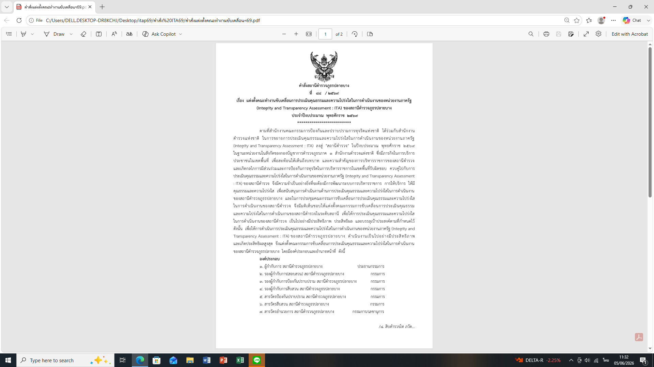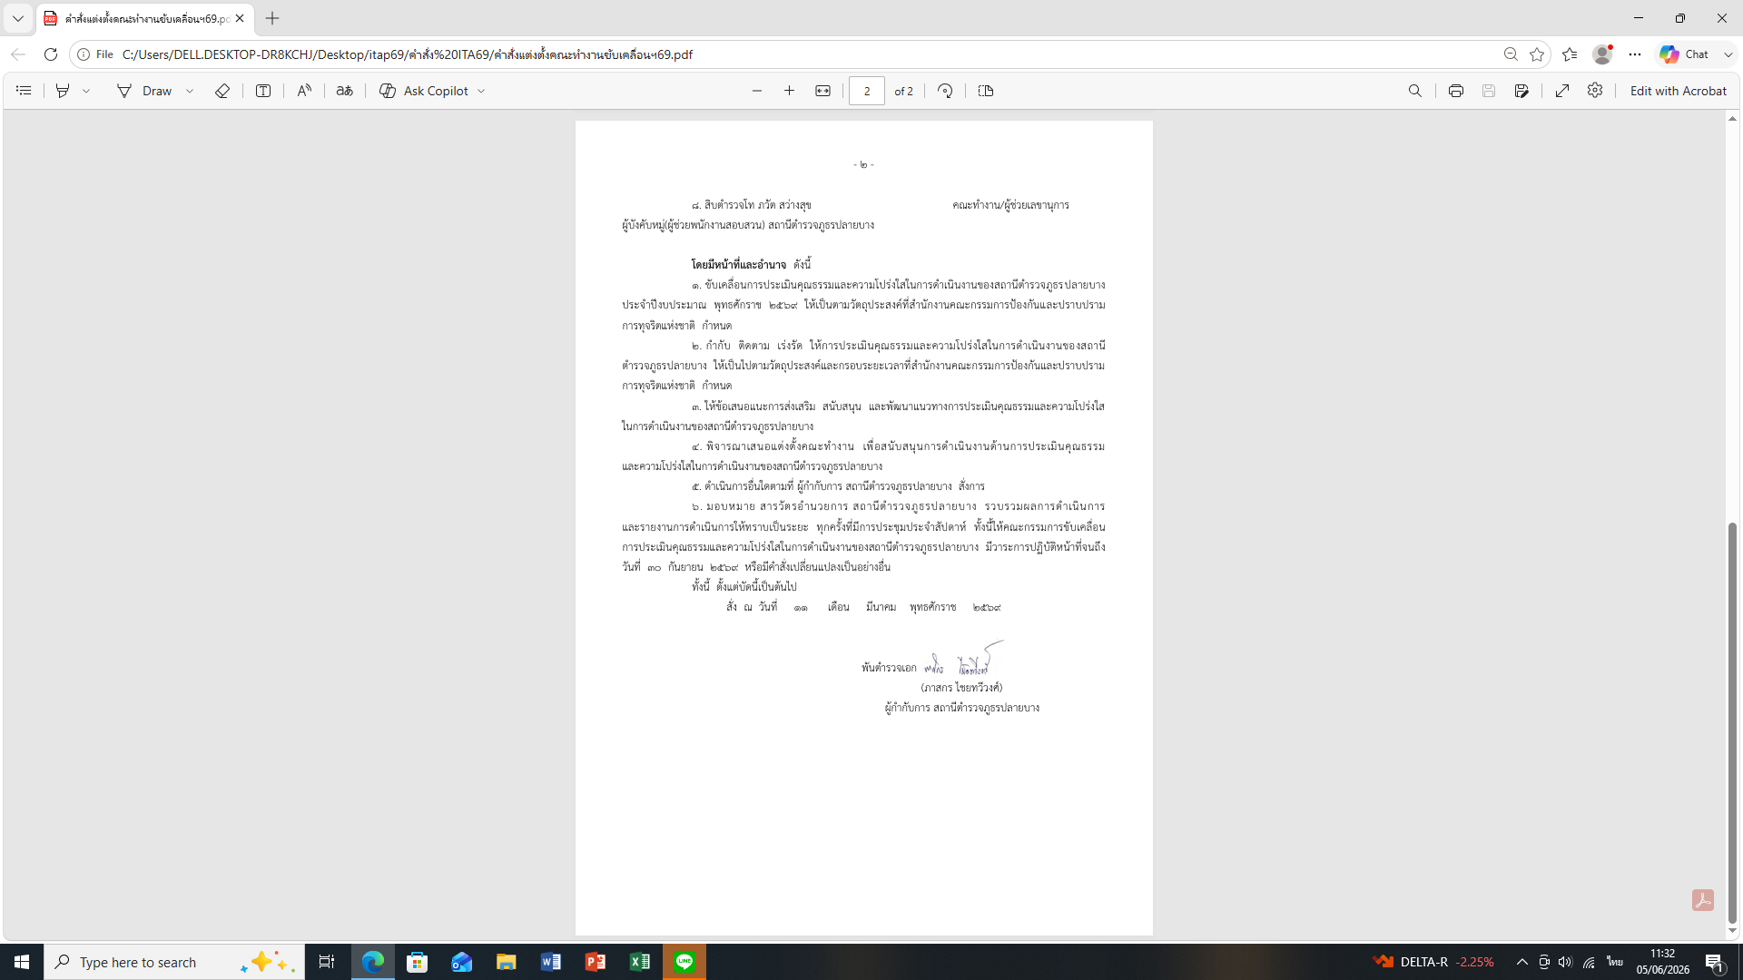

1.2) การชี้แจงและให้ข้อมูลเกี่ยวกับแนวทางการประเมินคุณธรรมและความโปร่งใสภายในหน่วยงาน
วันที่ ๙ เมษายน 2569 เวลา 10.00 น. พ.ต.อ.ภาสกร ไชยทวีวงศ์ ผกก.สภ.ปลายบางประชุมชี้แจงและให้ข้อมูลเกี่ยวกับคู่มือการประเมิน เพื่อให้คณะกรรมการ และผู้รับผิดชอบได้รับทราบและเข้าใจในรายละเอียดของการจัดทำข้อมูลต่าง ๆ อีกทั้งได้ชี้แจงการดำเนินการ การรับรู้แก่เจ้าหน้าที่ตำรวจในสังกัดตามแบบวัด “การรับรู้ของผู้มีส่วนได้ส่วนเสียภายใน (Internal integrity and Transparency Assessment : IIT)”

1.3) การศึกษาและวิเคราะห์กรอบการประเมินและประเด็นที่ปรับปรุงและพัฒนาโดยเร่งด่วน
วันที่ ๕ พฤษภาคม 2569 เวลา 10.00 น. พ.ต.อ.ภาสกร ไชยทวีวงศ์ ผกก.สภ.ปลายบาง ประชุมร่วมกับข้าราชการตำรวจในสังกัดและวิเคราะห์กรอบการประเมินประเด็นที่ต้องปรับปรุงและพัฒนาโดยเร่งด่วน ในการประชุมบริหาร โดยชี้แจงหัวหน้าทุกสายงาน ให้กำชับและดำเนินการ โดยจัดทำคำสั่งคณะทำงานของสถานี โดยให้เป็นไปตาม คู่มือการประเมินคุณธรรมและความโปร่งใสการดำเนินงานของหน่วยงานภาครัฐ (Internal integrity and Transparency Assessment : IIT)สถานีตำรวจ ที่ ป.ป.ช.กำหนด ณ ห้องประชุม ศปก.สภ.ปลายบาง

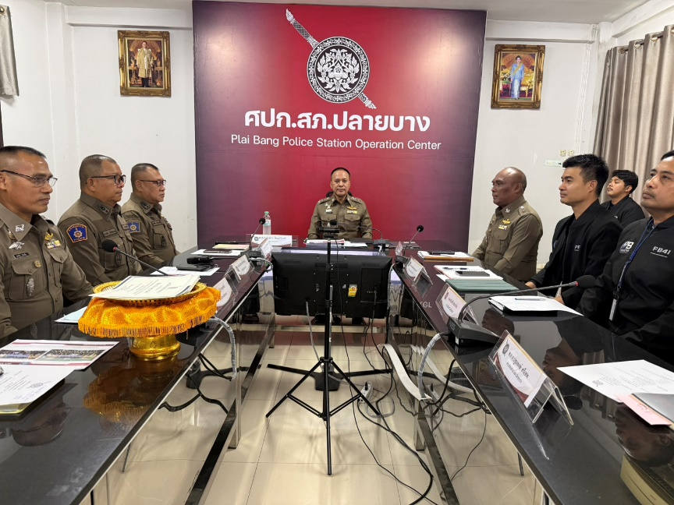

1.4) การกำหนดมาตรการ/กิจกรรม ในการดำเนินการประเมิน
วันที่ 12 พฤษภาคม 2569 เวลา 11.00 น. พ.ต.อ.ภาสกร ไชยทวีวงศ์ ผกก.สภ.ปลายบาง ประชุมคณะกรรมการและข้าราชการตำรวจในสังกัด ในการประชุมบริหาร เพื่อการกำหนดมาตรการ/กิจกรรม ในการเตรียมความพร้อมและการประเมินคุณธรรมและความโปร่งใสในการดำเนินงานของหน่วยงานภาครัฐ (Internal integrity and Transparency Assessment : IIT) สถานีตำรวจ ประจำปีงบประมาณ 2569 ทั้งด้านระบบงานพฤติกรรมและวัฒนธรรมของผู้ปฏิบัติงาน การสื่อสารสร้างการรับรู้ต่อผู้มีส่วนได้ส่วนเสียภายนอก
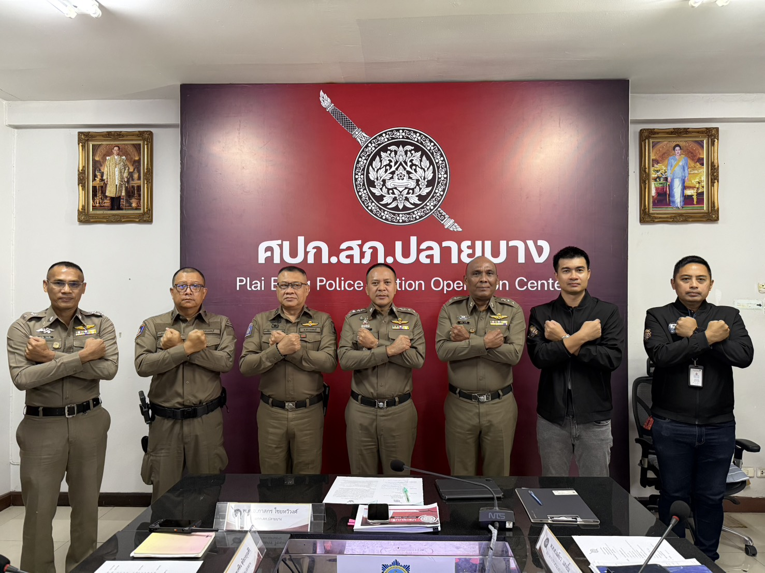

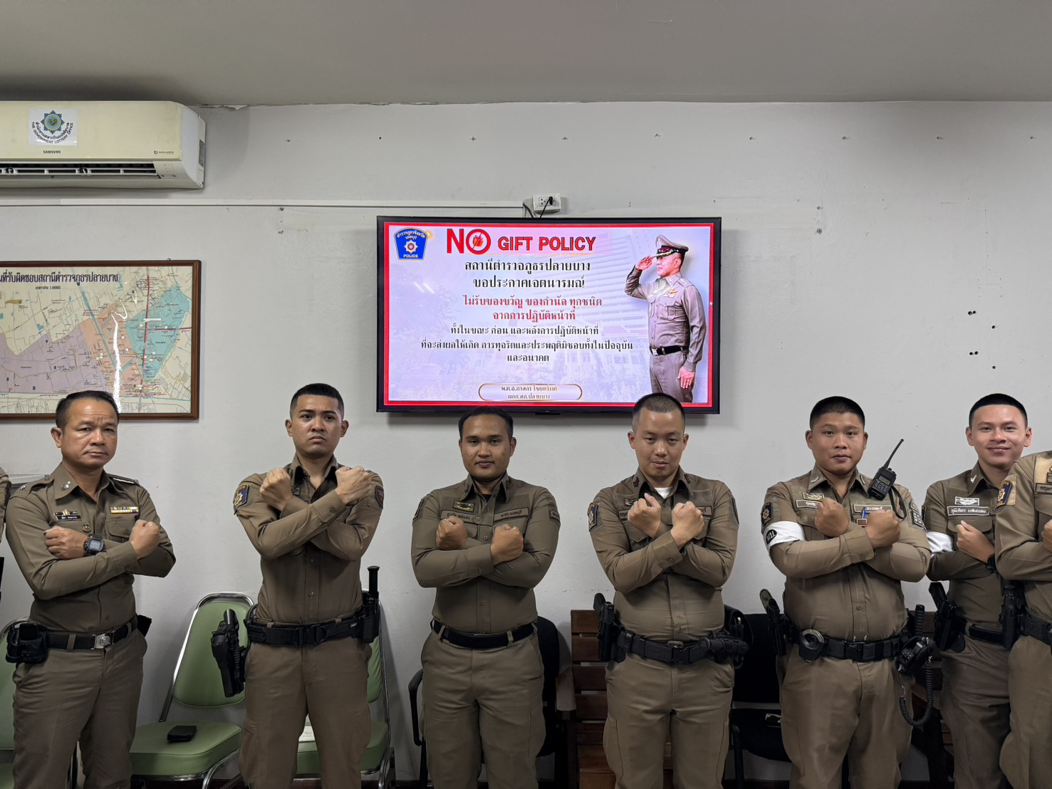
2.รายงานผล แนวทางการยกระดับคุณธรรมและความโปร่งใสภายในหน่วยงาน ตามมาตรการการพัฒนาคุณภาพการให้บริการของสถานีตำรวจภูธรปลายบาง
2.1) ผลการดำเนินการพัฒนายกระดับการให้บริการตามมาตรการยกระดับคุณธรรมและความโปร่งใสภายในบหน่วย /One Stop Service
การพัฒนาด้าน | ผลการดำเนินการ
ป้ายจุดประชาสัมพันธ์/สอบถามความคืบหน้าการดำเนินคดี | 1.จัดให้มีผู้ทำหน้าที่ประชาสัมพันธ์บนสถานีตำรวจ  ๑.๑ให้คำแนะนำขั้นตอนการติดต่องานแก่ผู้มาใช้บริการ/ผู้ติดต่อราชการ  ๒.สถานที่ตั้งจุดประชาสัมพันธ์  ๒.๑ เคาน์เตอร์ประชาสัมพันธ์เหมาะสม ผู้มาใช้บริการเห็นได้ชัดเจน  ๒.๒.มีป้าย "ประชาสัมพันธ์" "Information"  ๓.ประชาสัมพันธ์ป้ายความคืบหน้าการดำเนินคดี โดยให้ติดต่อพนักงานสอบสวน หน้าห้องพนักงานสอบสวน และเผยแพร่ทางเว็บไซต์

ด้าน | ผลผลิต
ป้ายประชาสัมพันธ์จุดบริการ | - จัดทำป้ายประชาสัมพันธ์จุดบริการต่างๆ เพื่ออำนวยความความสะดวกรวดเร็วให้แก่ผู้มาใช้บริการ ณ จุดศูนย์บริการเบ็ดเสร็จ ณ จุดเดียว (One Stop Sevice)  -แจ้งความร้องทุกข์ แจ้งเอกสารหาย  -ชำระค่าปรับ(เปรียบเทียบปรับ) การขออนุญาตต่าง ๆ
การพัฒนาด้าน | ผลผลิต
ภาพป้ายพันธะสัญญา | - จัดทำประกาศพันธะสัญญาการให้บริการ โดยแสลงขั้นตอนและระยะเวลาการให้บริการ ติดตั้งบริเวณที่ผู้มาใช้บริการเห็นได้อย่างชัดเจน และเป็นป้ายที่ มีความสมบูรณ์ไม่ชำรุด ปรับปรุงข้อมูล ทันสมัยอยู่สม่ำเสมอ
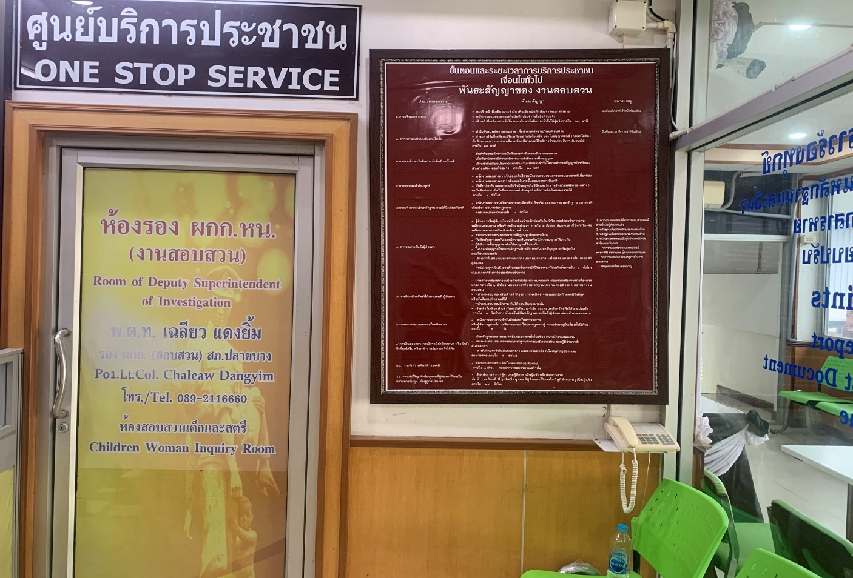

การพัฒนาด้าน | ผลการดำเนินการ
ภาพป้าย No Gift Policy | - ติดตั้งป้าย No Gift Policy ในจุดที่ประชาชนมองเห็น ณ จุด (One Stop Service) อีกทั้งประกาศในช่องเว็บไซด์ของหน่วย เพื่อให้ทราบเจตนารมย์ในการไม่รับของขวัญและของกำนัลทุกชนิดจากการปฏิบัติหน้าที่

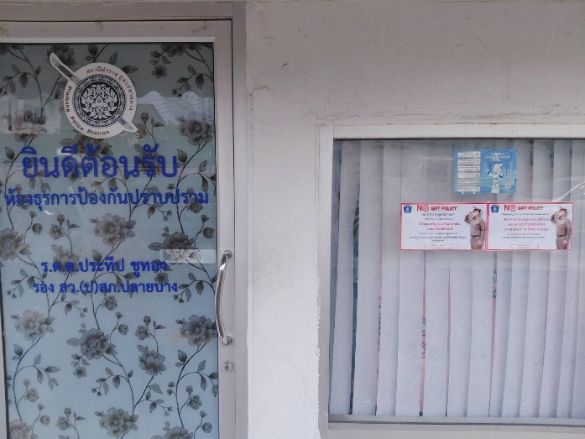
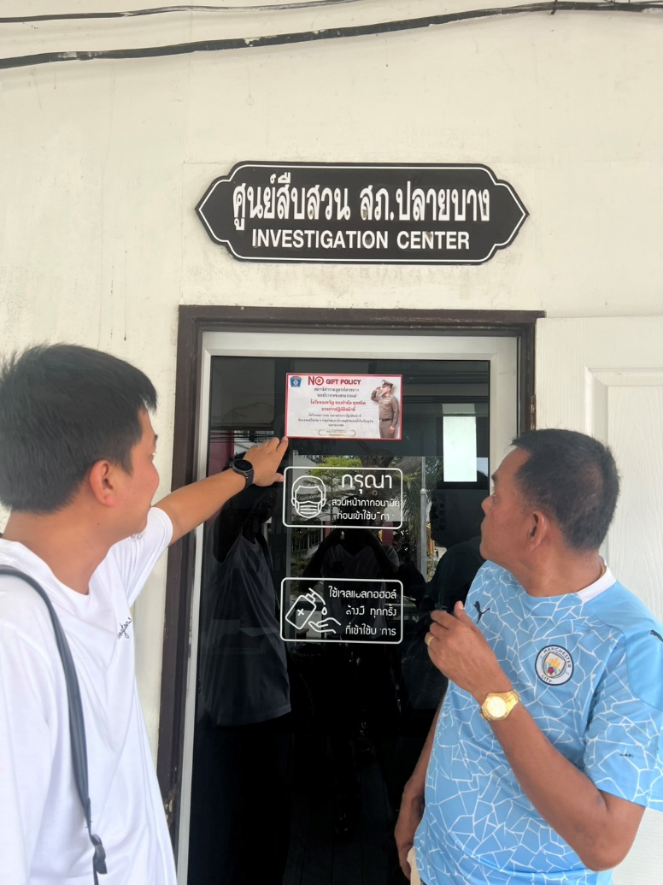

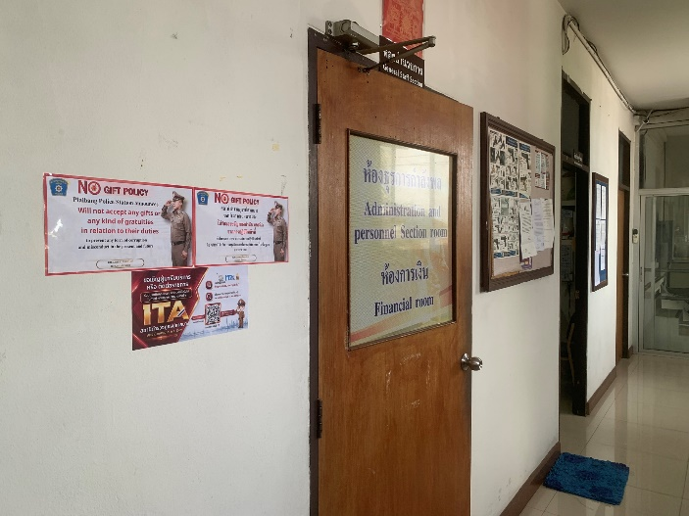

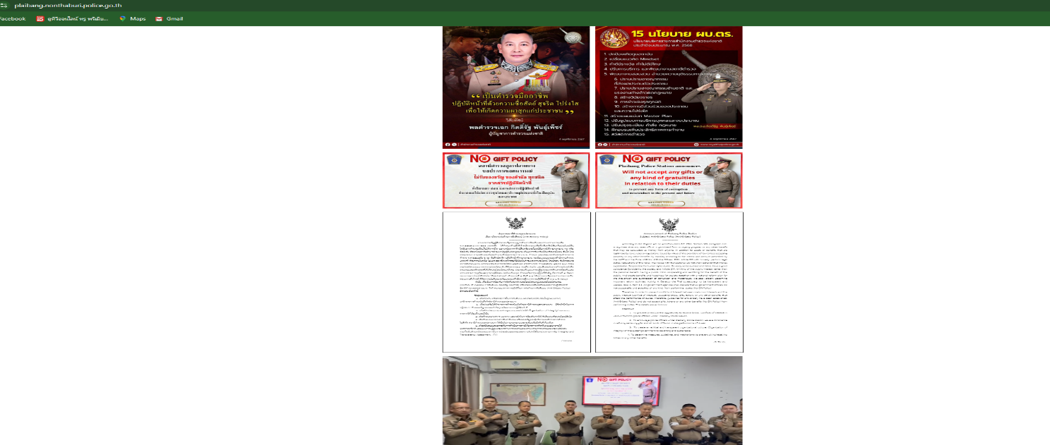

ด้าน | ผลการดำเนินการ
ภาพป้ายประชาสัมพันธ์ Download คู่มือการให้บริการ | - ติดตั้งป้ายประชาสัมพันธ์ Download คู่มือการให้บริการ  - จัดเจ้าหน้าที่ประชาสัมพันธ์ Download คู่มือฯ (กรณีมีผู้ใช้บริการน้อย)

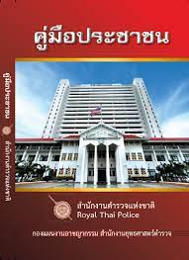

การพัฒนาด้าน | ผลการดำเนินการ
การจัดสิ่งอำนวยความสะดวก  การให้บริการประชาชน | -จัดทำป้ายแสดงช่องทางติดต่อหัวหน้าหน่วยงานกรณีผู้มาใช้บริการต้องการแจ้งปัญหาจาก  การรับบริการ  - ที่นั่งรอรับบริการ และที่นั่งสำหรับการเขียนคำร้องต่างๆ  - จุดบริการน้ำดื่ม , มีบริการ Free WIFI  - จุดบริการวารสาร หนังสือต่างๆ  - จุดบริการสำหรับจอดรถผู้มาติดต่อราชการ  -ห้องน้ำสะอาด ชาย หญิง คนพิการ  -ที่จอดรถผู้มาติดต่อราชการ
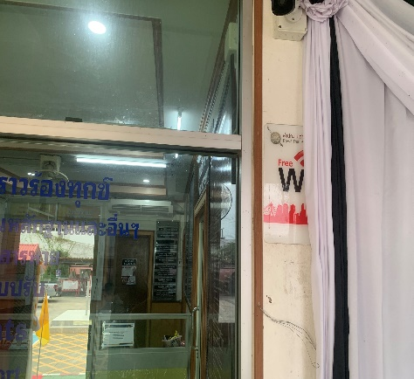
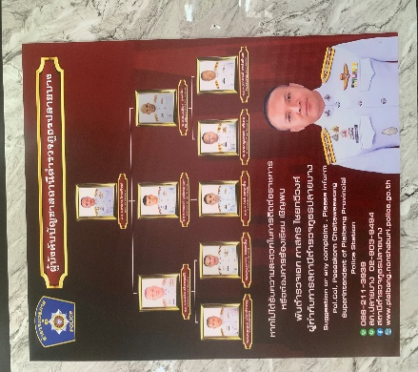
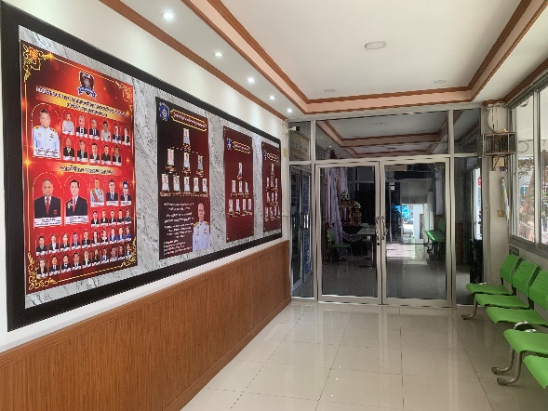
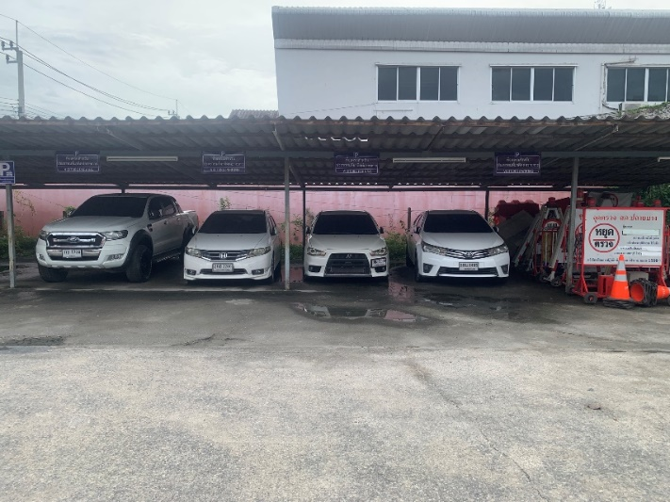
2.2 การสื่อสาร บทบาทภารกิจและผลการปฏิบัติงานของสถานีตำรวจภูธรปลายบางให้กับผู้มารับบริการ
ด้าน | ประเด็นที่ต้องปรับปรุง/ยกระดับการพัฒนา
การสื่อสารบทบาทภารกิจ | 1.การสื่อสารโดยตรงผ่านเจ้าหน้าที่  ๑.๑ จัดเจ้าหน้าที่ประชาสัมพันธ์ประจำสถานีให้การต้อนรับ และจัดพนักงานวิทยุ ๒๔ ชั่วโมง ให้ข้อมูลเกี่ยวกับโครงสร้าง บทบาท และภารกิจของสถานีชี้แจงกระบวนการให้บริการ พร้อมแจ้งสิทธิของประชาชนตอบข้อสงสัยและให้คำแนะนำเกี่ยวกับการรับบริการ  ๑.2 เจ้าหน้าที่ให้บริการในแต่ละส่วนงาน อธิบายขั้นตอนให้บริการแก่ประชาชน เช่น การแจ้งความ การทำบัตรหาย ฯลฯ แจ้งระยะเวลาการดำเนินการ และข้อมูลที่เกี่ยวข้อง  ๒. การสื่อสารผ่านสื่อประชาสัมพันธ์ภายในสถานี  ๒.๑ ป้ายประชาสัมพันธ์และอินโฟกราฟิก ติดตั้งแผ่นป้ายแนะนำบทบาท ภารกิจ ของสถานีในจุดให้บริการจัดทำแผนผังแสดงขั้นตอนการให้บริการ และ หมายเลขติดต่อ  ๒.๒ จอประชาสัมพันธ์อิเล็กทรอนิกส์ (LED TV/หน้าจอดิจิทัล) หรือกิจกรรมที่เป็นประโยชน์ต่อประชาชนนำเสนอข้อมูลผ่าน POLICE TV แสดงข้อมูลข่าวสารด้านความปลอดภัยและกฎหมายที่เกี่ยวข้อง  ๒.๓ เอกสารแผ่นพับและคู่มือประชาชนแจกเอกสารที่อธิบายภารกิจของสถานี วิธีการใช้บริการ และสิทธิของประชาชน  ๒.๔. การสื่อสารผ่านช่องทางออนไลน์ ประชาสัมพันธ์ เว็บไซต์ และโซเชียลมีเดียแอปพลิเคชัน Facebook ของสถานีตำรวจอัปเดตข่าวสารเกี่ยวกับผลงาน และภารกิจของสถานีแจ้งเดือนข้อมูลสำคัญ เช่น การแจ้งเตือนภัยอาชญากรรม  ๒.๕ ประชาสัมพันธ์ช่องทางให้ประชาชนติดต่อ แจ้งเบาะแส และร้องเรียน  ที่จุดบริการ

ภาพประกอบการดำเนินการ ด้านการสื่อสารบทบาทภารกิจ

จัดให้มีเจ้าหน้าที่ประชาสัมพันธ์ประจำสถานี
จัดให้มีพนักงานวิทยุสื่อสารตลอด 24 ชม.ให้ข้อมูล

จัดทำแผนผังแสดงขั้นตอนการให้บริการประชาชน

ประชาสัมพันธ์ช่องทางต่าง ๆ การติดต่อ แจ้งเบาะแส และร้องเรียน ณ จุดบริการประชาชน

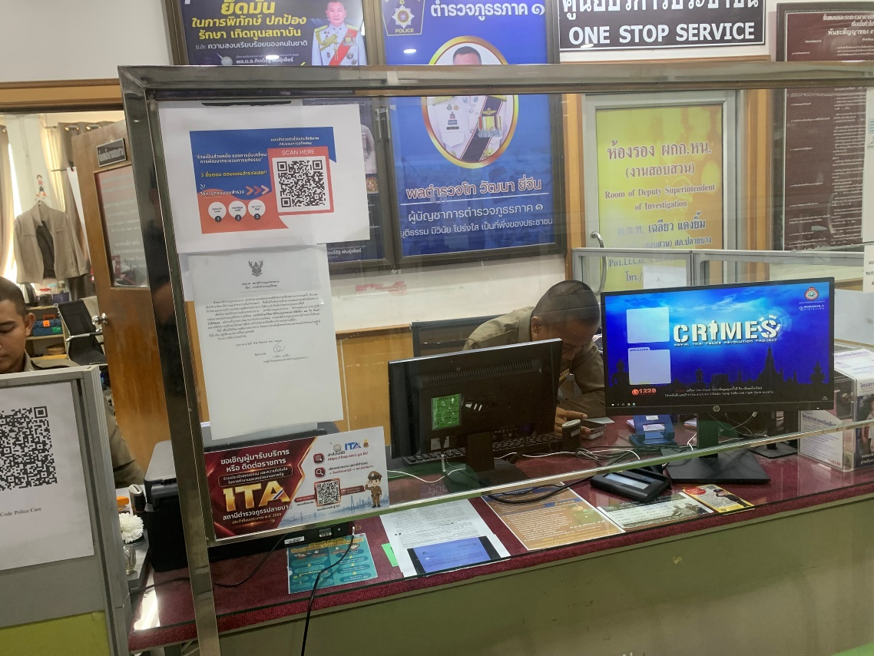
ด้าน | ผลการดำเนินการ
ผลการปฏิบัติงาน | ๑ปรับปรุงคุณภาพการดำเนินงาน  -เจ้าหน้าที่ตำรวจทุกสายงาน ปฏิบัติงานและ ให้บริการประชาชน ความเต็มใจ มีการชี้แจงขั้นนตอนปฏิบัติที่ชัดเจน มีการปฏิบัติตามขั้นตอน และระยะเวลาที่กำหนด มีความเท่าเทียมกันและไม่เลือกปฏิบัติ มีการให้ข้อมูลเกี่ยวกับการดำเนินการ หรือการให้บริการอย่างชัดเจนเข้าใจง่าย ครบถ้วน ไม่ปิดบังหรือบิดเบือนข้อมูล และมีการอำนวยความสะดวก ในการติดตาม  งานหรือเรื่องที่เคยขอรับบริการ  -การปรับปรุง การให้บริการประชาชนที่ การเปิดโอกาสให้ผู้รับบริการ ประเมินความพึงพอใจในการปฏิบัติงาน  -ประชาสัมพันธ์ข้อมูลผลการปฏิบัติงานของแต่ละสายงาน ในช่องทางสื่อของหน่วย  2.การจัดกิจกรรมพบปะชุมชน  -จัดโครงการ และ ออกตรวจพื้นที่ เพื่อให้ข้อมูลและรับฟังปัญหา จัดกิจกรรมอบรมให้ความรู้เกี่ยวกับกฎหมายและความปลอดภัยในชุมชนเปิด  เวทีประชาชนสะท้อนปัญหา และปรับปรุงการให้บริการ

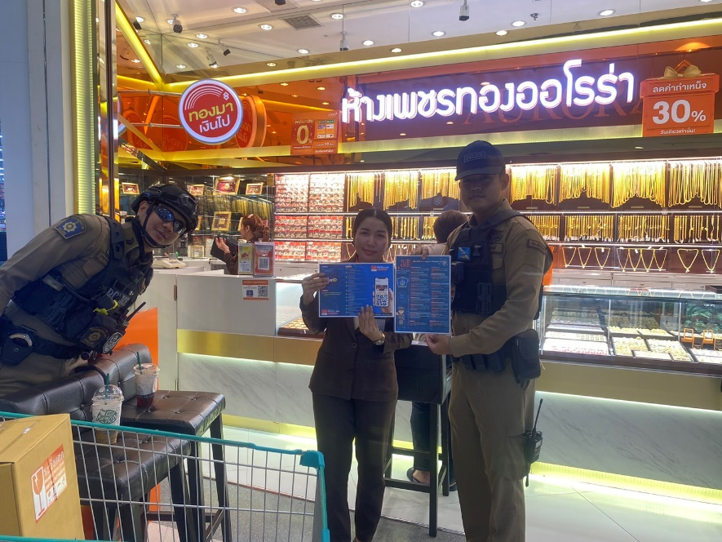

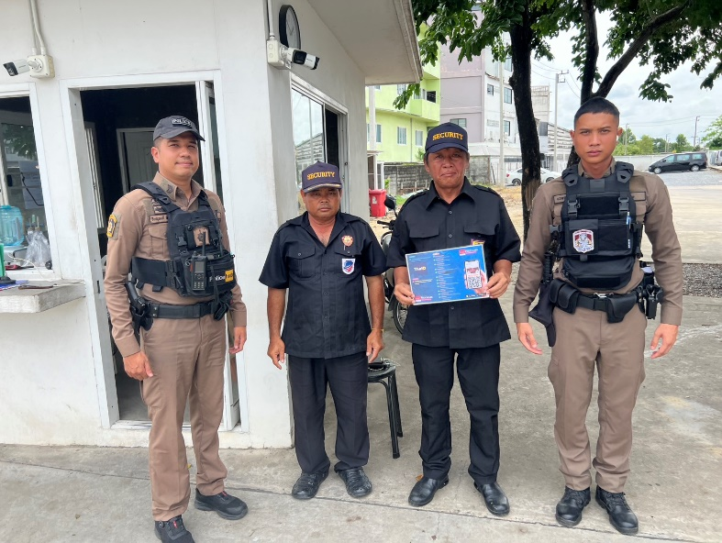

ภาพประกอบการปฏิบัติงาน ประชาสัมพันธ์ข้อมูลผลการปฏิบัติงานของแต่ละสายงาน
ผลการปฏิบัติงาน สายงานสอบสวน
ผลการปฏิบัติงานจราจร
ผลการปฏิบัติงานป้องกันปราบปราม
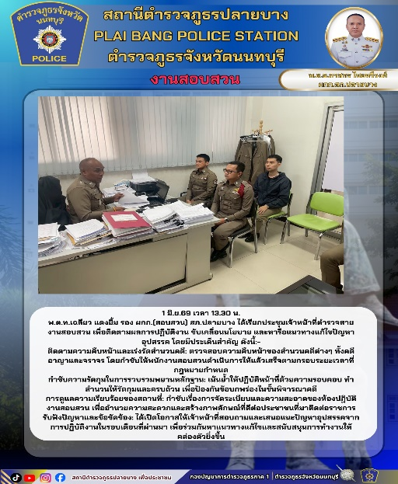
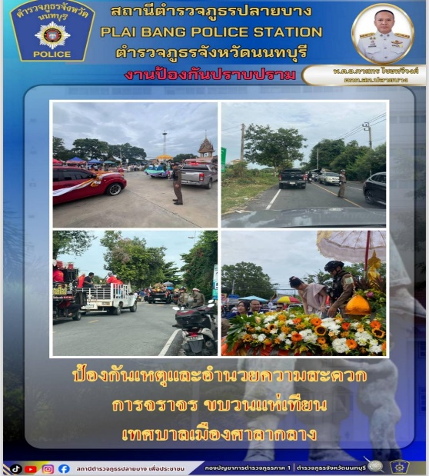
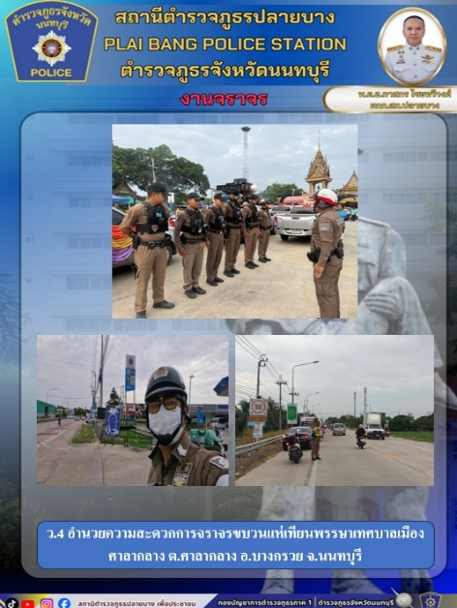

ผลการปฏิบัติงานสายงานอำนวยการ
ผลการปฏิบัติงานสายงานสืบสวน

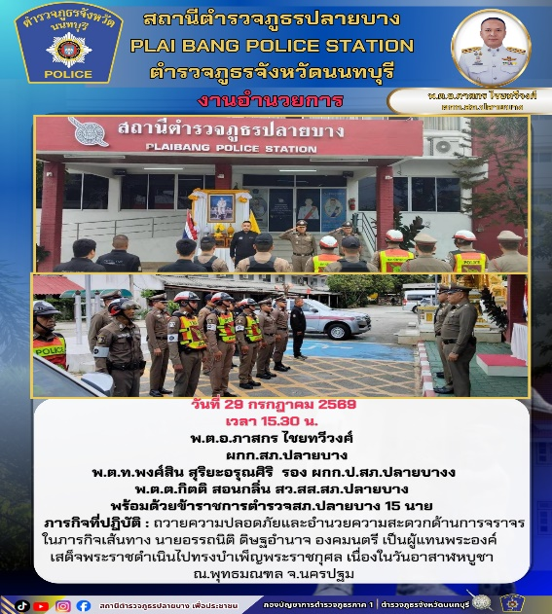
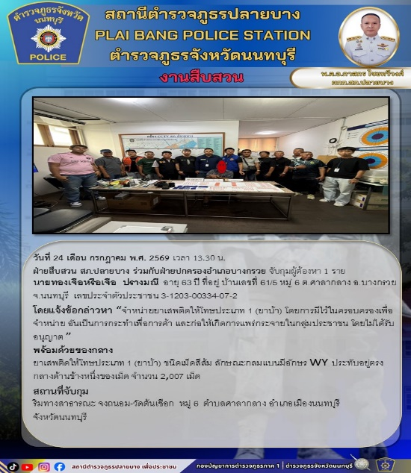

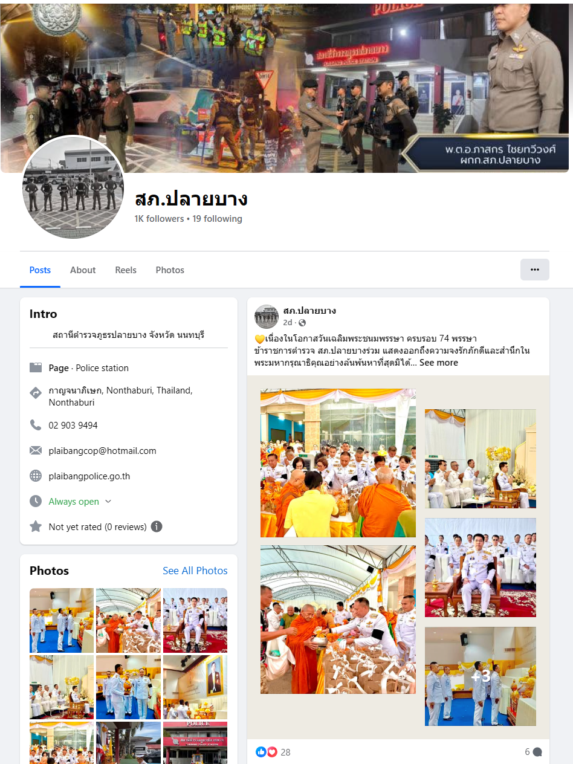
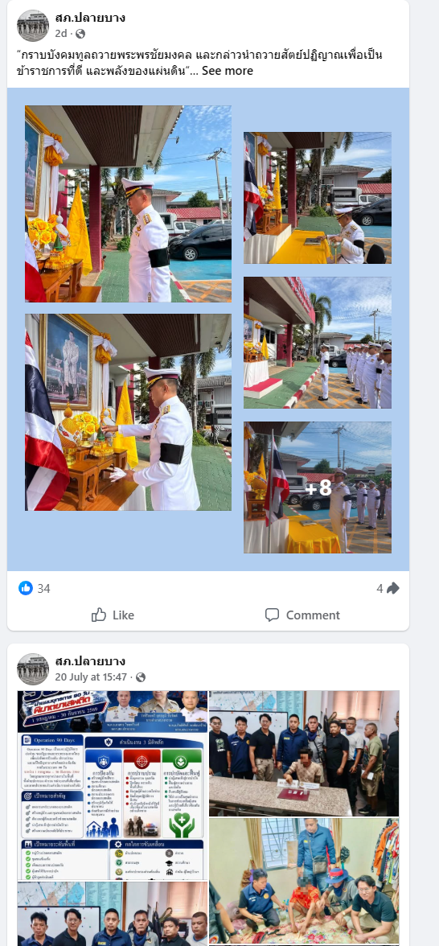
ประชาสัมพันธ์ข้อมูลผลการปฏิบัติงานของสถานีตำรวจทางช่องทาง FACEBOOK
ด้าน | ผลการดำเนินการ
กิจกรรม การประชุม มอบหมายผู้รับผิดชอบการยกระดับการเผยแพร่ข้อมูลสาธารณะ(OIT) | ผกก.สภ.ปลายบาง จัดประชุมมอบหมายผู้รับผิดชอบการยกระดับการเผยแพร่ข้อมูลสาธารณะ(OIT)  ตามคำสั่งสถานีตำรวจที่มอบหมายให้ดำเนินการ

ด้าน | ประเด็นที่ต้องปรับปรุง/ยกระดับการพัฒนา
การกำกับติดตามโดยหัวหน้าสถานีตำรวจ | ผกก.สภ.ปลายบาง จัดประชุมชี้แจงและให้ข้อมูลเกี่ยวกับการประเมิน การรับรู้แก่เจ้าหน้าที่ตำรวจในสังกัด ตามแบบวัด การรับรู้ของผู้มีส่วนได้ส่วนเสียภายใน Internal Integrity and Transparency Assessment (lIT) และการประเมินการรับรู้ของเจ้าหน้าที่ ตำรวจในหน่วยงาน
2.3 ผลการกำกับติดตามการเผยแพร่ข้อมูลสาธรณะ(OIT) ตามแบบการเปิดเผยข้อมูล
วันที่ ๓๑ มีนาคม 2569 เวลา 10.00 น พ.ต.อ.ภาสกร ไชยทวีวงศ์ ผกก.สภ.ปลายบาง
ได้มีการจัดประชุมเจ้าหน้าที่ธุรการทุกสายงาน เพื่อติดตามผลการดำเนินการและขับเคลื่อน
ผู้รับผิดชอบข้อมูล OIT ในด้านต่างๆ โดยให้ผู้รับผิดชอบจัดทำ ข้อมูลรายงานความคืบหน้า
ในกิจกรรม การประเมินคุณธรรมและความโปร่งใสภายในหน่วย ( ITA)
ประจำปีงบประมาณ ๒๕๖9 ณ ห้องประชุม ศปก.สภ.ปลายบาง

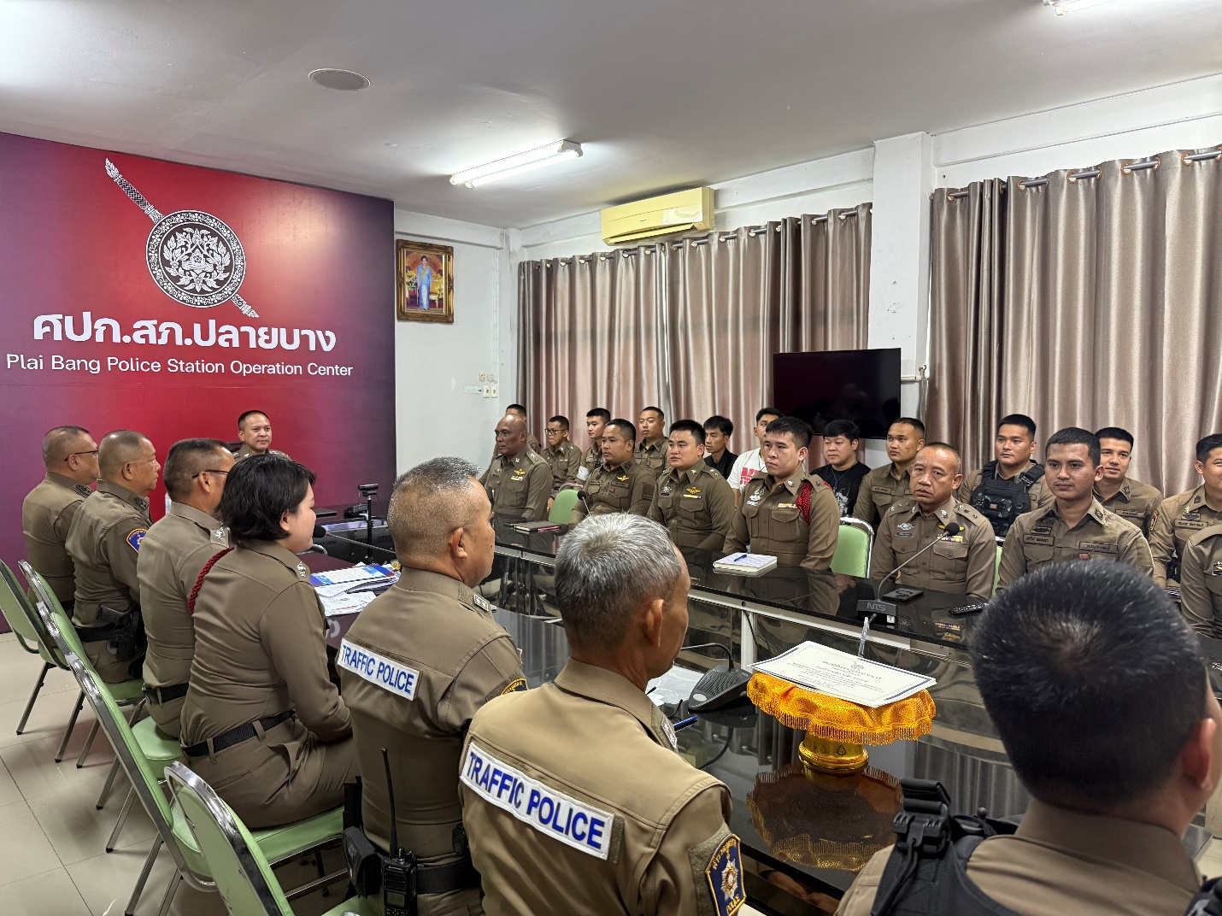

วันที่ 9 เมษายน 2569 เวลา 09.30 น. พ.ต.อ.ภาสกร ไชยทวีวงศ์ ผกก.สภ.ปลายบาง
ได้มีการจัดประชุมบริหารประจำเดือน โดยแจ้ง หัวหน้าสายงานทุกสายงาน และเจ้าหน้าที่ธุรการทุกสายงาน
เพื่อติดตามผลการดำเนินการและขับเคลื่อนผู้รับผิดชอบ ข้อมูล OIT ในด้านต่างๆ
โดยให้ผู้รับผิดชอบจัดทำข้อมูลรายงานความคืบหน้า ในกิจกรรม การประเมินคุณธรรมและความโปร่งใส
ภายในหน่วย (ITA) ประจำปีงบประมาณ ๒๕๖9 ณ ห้องประชุม ศปก.สภ.ปลายบาง

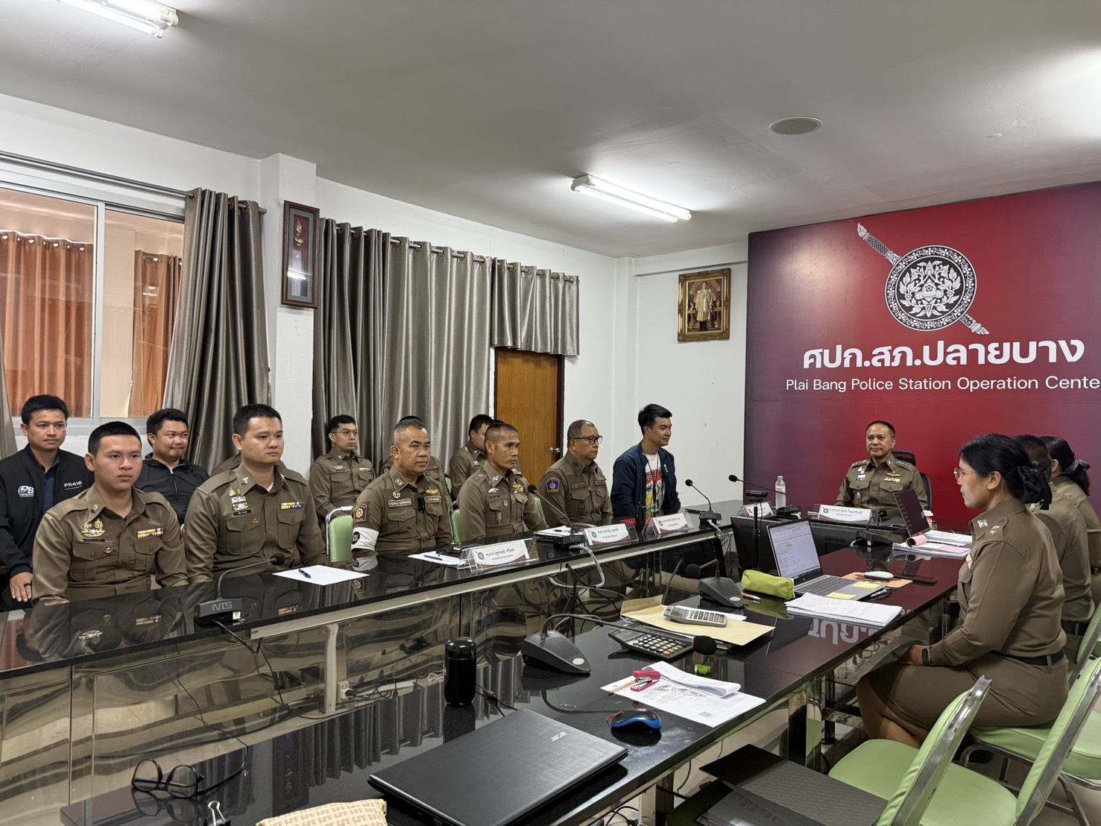

2.4) ผลการกำกับติดตามการขับเคลื่อนการประเมิน ITA โดยผู้กับการสถานีตำรวจภูธรปลายบาง
วันที่ 21 เมษายน 2569 เวลา 10.30 น. พ.ต.อ.ภาสกร ไชยทวีวงศ์ ผกก.สภ.ปลายบาง
หัวหน้าสถานี ประชุมชี้แจง และให้ข้อมูลเกี่ยวกับการประเมิน ให้ตำรวจในสังกัดรับทราบ
และร่วม ปฏิบัติตามมาตรการ/กิจกรรม พร้อมทั้งเตรียมความพร้อมในการรับการตรวจสอบ
ประจำปีงบประมาณ 2569 ณ ห้องประชุม ศปก.สภ.ปลายบาง

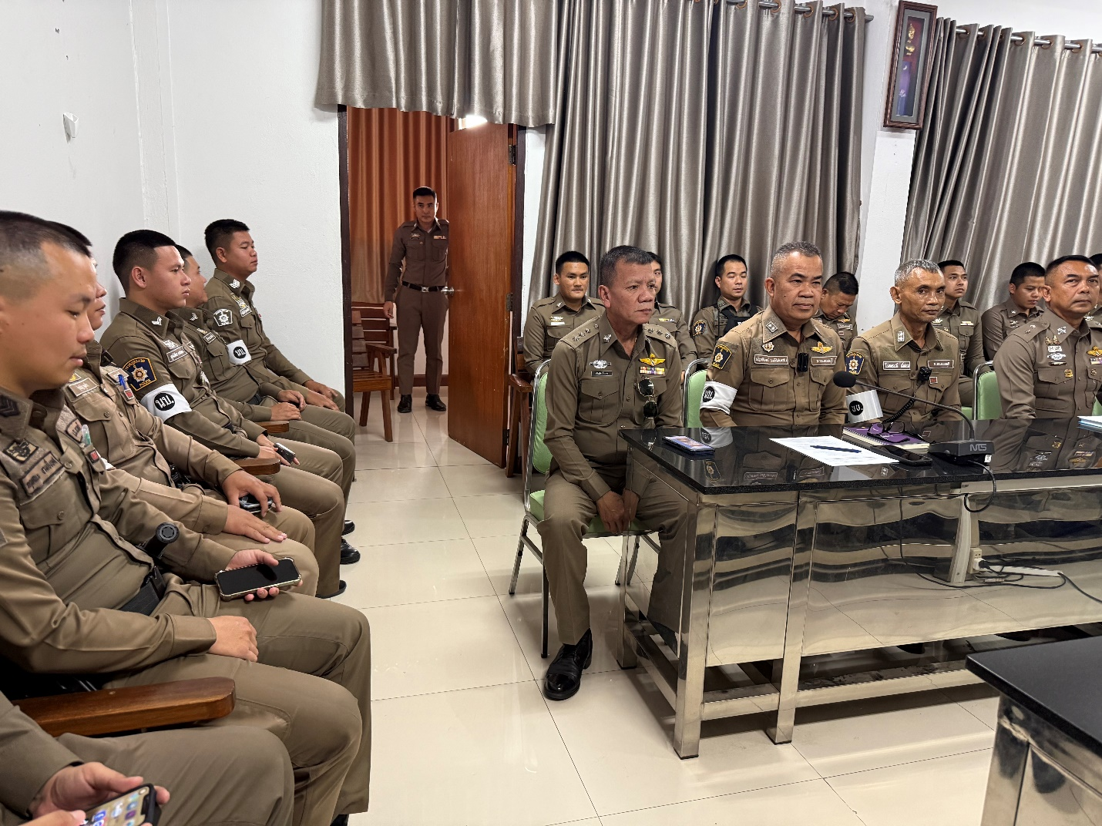
วันที่ 5 พฤษภาคม 2569 เวลา 10.00 น. พ.ต.อ.ภาสกร ไชยทวีวงศ์ ผกก.สภ.ปลายบาง
ได้มีการจัดประชุมหัวหน้าสายงาน เจ้าหน้าที่ธุรการทุกสายงาน เพื่อติดตามผลการดำเนินการ
และขับเคลื่อน ผู้รับผิดชอบข้อมูล OIT ในด้านต่างๆ โดยให้ผู้รับผิดชอบจัดทำข้อมูล
รายงานความคืบหน้า ในกิจกรรมการประเมินคุณธรรมและความโปร่งใสภายในหน่วย ( ITA)
ประจำปีงบประมาณ ๒๕๖9 ณ ห้องประชุม ศปก.สภ.ปลายบาง

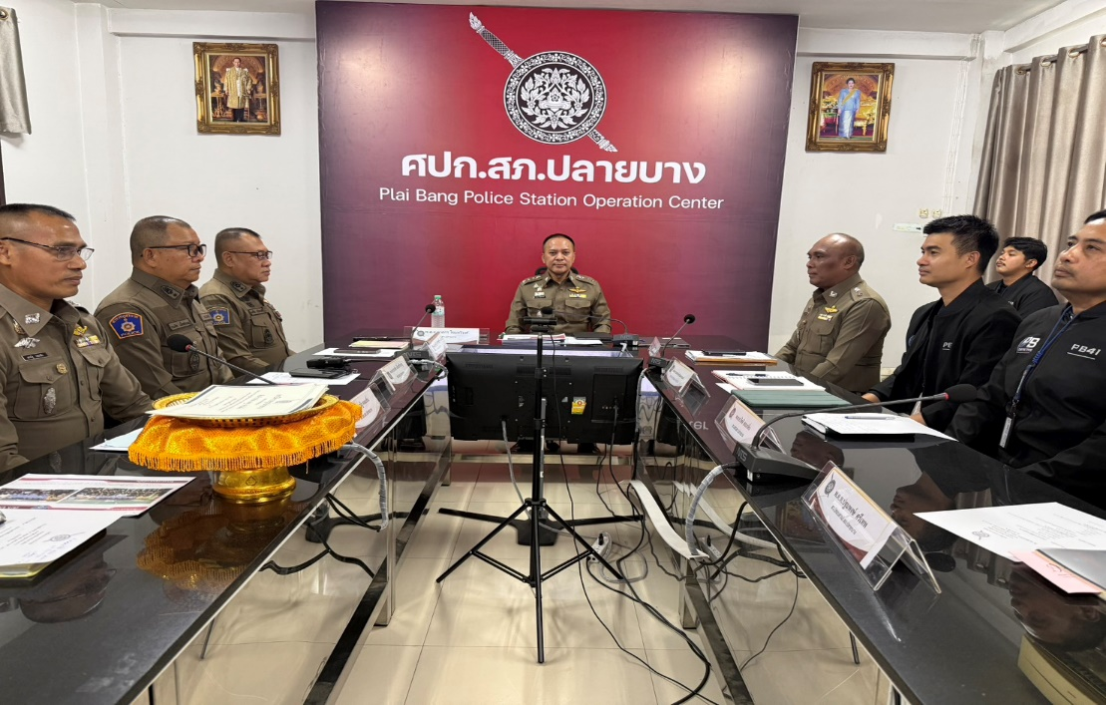

2.4) การปรับปรุง และจัดทำเว็บไซด์
เจ้าหน้าที่ตามคำสั่ง สภ.ปลายบาง ดำเนินการปรับปรุงเว็ปไซหน่วยอย่างต่อเนื่องเป็นปัจจุบัน
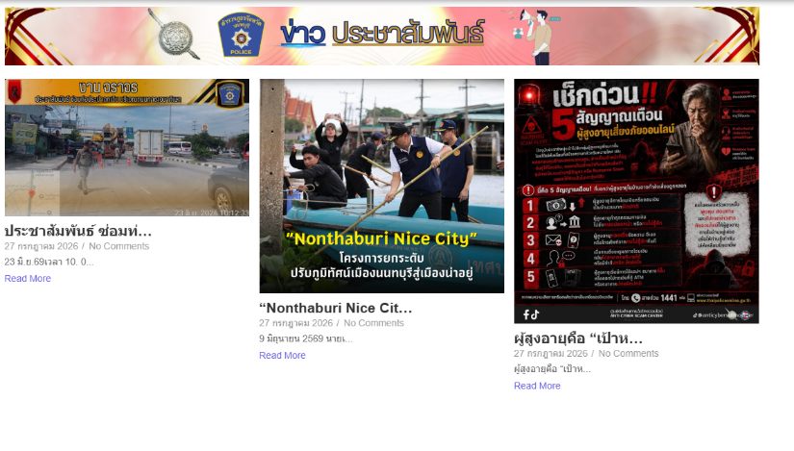
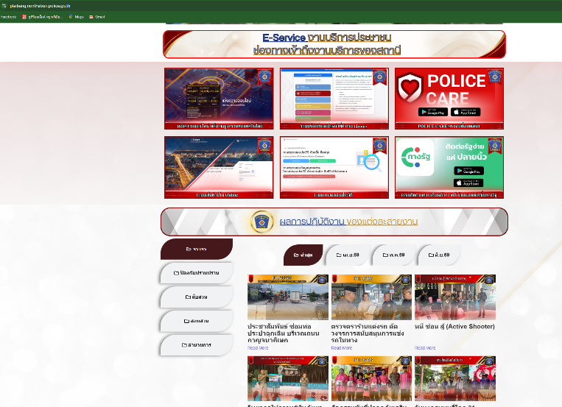

ด้าน | ประเด็นที่ต้องปรับปรุง  ยกระดับการพัฒนา | ผู้รับผิดชอบ | ผลการดำเนินการ
การกำกับติดตามการเผยแพร่ข้อมูลสาธารณะอย่างต่อเนื่องโดยหัวหน้าสถานีตำรวจ | จัดทำข้อมูลสาธารณะเป็นปัจจุบัน เผยแพร่ต่อเนื่อง | หัวหน้างานทุกสายงาน | ผกก.สภ.ปลายบาง  ประชุมการกำกับ  ติดตามการเผยแพร่  ข้อมูลสาธารณะ กับ  หัวหน้าทุกสายงาน  และ จนท.ทำข้อมูล  อย่างต่อเนื่อง

พัฒนาด้าน | ประเด็นที่ต้องยกระดับ  การพัฒนา/ดำเนินการ | ผู้รับผิดชอบ
จัดทำเว็บไซด์หน่วย | เผยแพร่เป็นปัจจุบัน  ร่วมฝึกอบรมเจ้าหน้าที่ในการจัดทำเว็บไซด์ให้มีความเข้าใจ | สว.อก.สภ.ปลายบาง และเจ้าหน้าที่ ผู้ดูแลระบบ สภ.ปลายบาง  -เจ้าหน้าที่อำนวยการทุกสายงาน ในการส่งข้อมูลจัดทำเว็บไซด์หน่วย

